SỞ GD & ĐT  Mã đề: 101  TỈNH QUẢNG NINH  THPT CHUYÊN HẠ LONG  (Đề thi có 40 câu / 4 trang) | ĐỀ THI THỬ THPT QUỐC GIA LẦN 1 NĂM 2017  Môn: KHOA HỌC TỰ NHIÊN – HÓA HỌC  Thời gian làm bài: 50 phút, không kể thời gian phát đề

Cho biết nguyên tử khối của các nguyên tố :
H =1; C = 12; N = 14; O = 16; Na = 23; Mg = 24; Al = 27; S =32; Cl = 35,5; K = 39; Ca = 40; Cr = 52;
Fe = 56; Cu = 64; Zn = 65; Ag = 108; Ba=137.

Câu 1: Hòa tan hoàn toàn 12 gam hỗn hợp Fe, Cu (tỉ lệ mol 1 : 1) bằng HNO₃, thu được V lít X gồm NO, NO₂ (đo ở đktc) và dung dịch Y (chỉ chứa hai muối và axit dư). Tỉ khối của X so với H₂ bằng 19. Giá trị của V là:
A. 2,24 lít B. 3,36 lít C. 4,48 lít D. 5,6 lít
Câu 2: Thủy phân hoàn toàn 1 mol pentapeptit X, thu được 2 mol glyxin (Gly), 1 mol alanin (Ala), 1 mol valin (Val) và 1 mol phenylalanin (Phe). Thủy phân không hoàn toàn X thu được đipeptit Val-Phe và tripeptit Gly-Ala-Val. Peptit x có thể là:
A. Gly-Phe-Gly-Ala-Val B. Gly-Ala-Val-Val-Phe
C. Gly-Ala-Val-Phe-Gly D. Val-Phe-Gly-Ala-Gly
Câu 3: Nhận xét nào sau đây không đúng ?
A. Chất béo nhẹ hơn nước và không tan trong nước.
B. Chất béo là este của glixerol và các axit béo.
C. Hidro hoa hoàn toàn triolein hoặc trilinolein đều thu được tristearin.
D. Dầu mỡ động thực vật bị ôi thiu do nối đôi C=C ở gốc axit không no của chất béo bị oxi hóa chậm bởi oxi không khí tạo thành peoxit chất này bị thủy phân thành các sản phẩm có mùi khó chịu.
Câu 4: Hòa tan hoàn toàn 11,2 gam CaO và H₂O dư thu được dung dịch X. Sục từ từ khí CO₂ vào dung dịch X, qua quá trình khảo sát người ta lập được đồ thị như sau:
x
15x
Số mol CO₂
Khối lượng kết tủa

Giá trị của X là:
A. 0,050 B. 0,040 C. 0,025 D. 0,020
Câu 5: Cho m gam tinh bột lên men thành ancol etylic với hiệu suất 81%. Toàn bộ lượng CO₂ sinh ra thu được hấp thụ hoàn toàn vào dung dịch Ca(OH)₂, thu được 550 gam kết tủa và dung dịch X. Đun kỹ dung dịch X thu thêm được 100 gam kết tủa. Giá trị của m là:
A. 650 gam B. 810 gam C. 550 gam D. 750 gam
Câu 6: Tổng hợp 120 kg polimetylmetacrylat từ axit và ancol thích hợp, hiệu suất của phản ứng este hóa là 30% và phản ứng trùng hợp là 80%. Khối lượng của axit cần dùng là:
A. 103,2 kg B. 430 kg C. 113,52 kg D. 160kg
Câu 7: Sắt tây là sắt tráng thiết. nếu lớp thiếc bị xước sâu tới lớp sắt thì kim loại bị ăn mòn trước là:
A. Cả hai đều bị ăn mòn như nhau B. Không kim loại nào bị ăn mòn
C. Thiếc D. Sắt
Câu 8: Cho 0,02 mol amino axit X tác dụng vừa đủ với 200 ml dung dịch HCl 0,1M thu được 3,67 gam muối khan. Mặt khác 0,02 mol X tác dụng vừa đủ với 40 gam dung dịch NaOH 4%. Công thức của X có thể là :
A. (H₂N)₂C₃H₅COOH B. H₂NC₃H₅(COOH)₂ C. H₂NC₃H₆COOH D. H₂NC₂H₃(COOH)₂
Câu 9: Chất X lưỡng tính, có công thức phân tử C₃H₉O₂N. Cho 18,2 gam X tác dụng vừa đủ với dung dịch NaOH, sau phản ứng cô cạn dung dịch thu được 16,4 gam muối khan. Tên gọi của X là :
A. Amoni propionat B. Alanin
C. Metylamoni propionat D. Metylamoni axetat
Câu 10: Cho 0,15 mol H₂NC₃H₅(COOH)₂ (axit glutamic) vào 175 ml dung dịch HCl 2M, thu được dung dịch X. Cho NaOH dư vào dung dịch X. Sau khi các phản ứng xảy ra hoàn toàn, số mol NaOH đã phản ứng là :
A. 0,70 mol B. 0,55 mol C. 0,65 mol D. 0,50 mol
Câu 11: Cho Al tác dụng với lần lượt các dung dịch axit sau: HCl; HNO₃ loãng; H₂SO₄ đặc, nóng; HNO₃ đặc, nguội; H₂SO₄ loãng. Số dung dịch có thể hòa tan được Al là:
A. 3 B. 2 C. 5 D. 4
Câu 12: Cho Mg đến dư vào dung dịch chứa đồng thời Cu²⁺, Fe³⁺ và Ag⁺. Số phản ứng xảy ra là:
A. 4 B. 3 C. 2 D. 5
Câu 13: Dung dịch FeSO₄ bị lẫn CuSO₄. Phương pháp đơn giản để loại tạp chất là :
A. Cho một lá nhôm vào dung dịch
B. Cho lá sắt vào dung dịch
C. Cho lá đồng vào dung dịch
D. Cho dung dịch NH₃ cho đến dư vào dung dịch, lọc lấy kết tủa Fe(OH)₂ rồi hoà tan vào dung dịch H₂SO₄ loãng.
Câu 14: Cho các dung dịch C₆H₅NH₂, CH₃NH₂, NaOH, C₂H₅OH và H₂NCH₂COOH. Trong các dung dịch trên, số dung dịch có thể làm đổi màu phenolphtalein là:
A. 4 B. 3 C. 5 D. 2
Câu 15: Nước có chứa các ion : Ca²⁺, Mg²⁺, HCO₃⁻, SO₄²⁻ và Cl⁻ gọi là :
A. Nước có tính cứng vĩnh cữu B. Nước có tính cứng toàn phần
C. Nước mềm D. Nước có tính cứng tạm thời
Câu 16: Cho các chất CH₃COOH (1), HCOO-CH₂CH₃ (2), CH₃CH₂COOH (3), CH₃COO-CH₂CH₃ (4), CH₃CH₂CH₂OH (5). Dãy các chất sắp xếp theo thứ tự nhiệt độ sôi giảm dần là :
A. (3) > (1) > (4) > (5) > (2) B. (3) > (5) > (1) > (4) > (2)
C. (1) > (3) > (4) > (5) > (2) D. (3) > (1) > (5) > (4) > (2)
Câu 17: Để thu được kim loại Pb từ PbO theo phương pháp nhiệt luyện, có thể dùng chất nào sau đây ?
A. Cu B. CO₂ C. S D. H₂
Câu 18: Cho dãy các kim loại sau: Al, Cu, Fe, Au. Số kim loại trong dãy phản ứng được với dung dịch H₂SO₄ đặc, nóng là
A. 3 B. 4 C. 2 D. 1
Câu 19: Cấu hình electron của nguyên tử Cu (Z = 29) ở trạng thái cơ bản là
A. 1s²2s²2p⁶3s²3p⁶3d¹⁰4s¹ B. 1s²2s²2p⁶3s²3p⁶3d⁹4s²
C. 1s²2s²2p⁶3s²3p⁶4s¹3d¹⁰ D. 1s²2s²2p⁶3s²3p⁶4s²3d⁹
Câu 20: Để xác định glucozơ trong nước tiểu của người bị bệnh đái tháo đường người ta dùng:
A. natri hidroxit B. đồng (II) hidroxit C. Axit axetic D. đồng (II) oxit
Câu 21: Chia m gam Al thành 2 phần bằng nhau:
- Phần 1: Cho tác dụng với l ượng dư dung dịch NaOH, sinh ra x mol khí H₂
- Phần 2: Cho tác dụng với lượng dư HNO₃ loãng, sinh ra y mol khí N₂O (sản phẩm khử duy nhất). Quan hệ giữa x và y là:
A. x = 2y B. y = 2x C. x = 4y D. x = y
Câu 22: Hòa tan hoàn toàn m gam hỗn hợp X gồm Al, Fe vào dung dịch H₂SO₄ loãng, dư thu dược 10,08 lít khí (đkc). Biết Fe chiếm 60,87% về khối lượng. Giá trị m là
A. 13,8 gam B. 9,6 gam C. 6,9 gam D. 18,3 gam
Câu 23: Trong các kim loại sau: Liti, Natri, Kali, Rubidi. Kim loại nhẹ nhất là
A. Liti B. Natri C. Kali D. Rubidi.
Câu 24: Nhóm chức nào sau đây có chất béo ?
A. axit B. ancol C. este D. andehit
Câu 25: Clo hóa PVC thu được một polime chứa 63,96% clo về khối lượng, trung bình 1 phân tử clo phản ứng với k mắt xích trong mạch PVC. Giá trị cảu k là?
A. 4 B. 6 C. 3 D. 5
Câu 26: Chất X có công thức phân tử C₄H₉O₂N. Biết :
X + NaOH 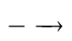 Y + H₂O Y + HCl _{dư} Z + H₂O
Công thức của cấu tạo thu gọn của X và Z có thể lần lượt là :
A. H₂NCH₂CH₂COOC₂H₅ và ClH₃NCH₂COOH.
B. CH₃CH(NH₂)COOCH₃ và CH₃CH(NH₂)COOH.
C. CH₃CH(NH₂)COOCH₃ và CH₃CH(NH₃Cl)COOH.
D. H₂NCH₂CH₂COOC₂H₅ và CH₃CH(NH₃Cl)COOH.
Câu 27: Sự chuyển hóa tinh bột trong cơ thể được biểu diễn trong sơ đồ
A. Tinh bột glucozơ đextrin mantozơ CO₂ + H₂O
B. Tinh bột đextrin mantozơ glucozơ CO₂ + H₂O
C. Tinh bột đextrin glucozơ mantozơ CO₂ + H₂O
D. Tinh bột mantozơ đextrin mantozơ CO₂ + H₂O
Câu 28: Chỉ dùng thêm thước thử nào sau đây có thể nhận biết được 3 lọ mât nhãn chứa các dung dịch H₂SO₄, BaCl₂, Na₂SO₄?
A. Quỳ tím C. Bột đồng B. Dung dịch AgNO₃ D. Dung dịch Ba(NO₃)₂
Câu 29: Cao su nào sau đây là sản phẩm của phản ứng đồng trung ngưng ?
A. Cao su isopren B. Cao su Clopren C. Cao su Buna-N D. Cao su Buna
Câu 30: Cho m gam hỗn hợp Na, Ba vào nước thu được dung dịch A và 6,72 lít khí (đkc). Thể tích dung dịch hỗn hơp H₂SO₄ 0,5M và HCl 1M cần dùng để trung hòa dung dịch A là :
A. 0,3 lít B. 0,2 lít C. 0,4 lít D. 0,5 lít
Câu 31: Cho dãy các dung dịch: axit axetic, phenyamoni clorua, natri axetat, metylamin, glyxin, phenol. Số chất trong dãy tác dụng được với NaOH :
A. 4 B. 3 C. 5 D. 6
Câu 32 : Cho các thí nghiệm sau:
(a) Cho dung dịch Al(NO₃)₃ tác dụng với dung dịch NH₃ dư
(b) Cho dung dịch KOH dư vào dung dịch AlCl₃
(c) Cho dung dịch HCl dư vào dung dịch NaAlO₂
(d) Dẫn khí CO₂ dư vào dung dịch KAlO₂
Số thí nghiệm thu được kết tủa khi phản ứng kết thúc là :
A. 1 B. 2 C. 3 D. 4
Câu 33: Cho 30 gam hỗn hợp X gồm Mg, Al, ZnO và Fe(NO₃)₂ tan hoàn toàn trong dung dịch chứa 0,725 mol H₂SO₄ loãng. Sau khi các phản ứng xảy ra hoàn toàn, thu được dung dịch Y chỉ chứa 90,400 gam muối sunfat trung hòa và 3,920 lít khí Z (đktc) gồm hai khí N₂ và H₂. Biết tỉ khối của Z so với H₂ là 33. Phần trăm khối lượng của nhôm trong hỗn hợp X gần với giá trị nào sau đây ?
A. 14,15% B. 13,0% C. 13,4% D. 14,1%
Câu 34: Hỗn hợp A gồm một peptit X và một peptit Y (mỗi chất được cấu tạo từ 1 loại aminoaxit, tổng số nhóm -CO-NH- trong 2 loại phân tử là 5) với tỉ lệ số mol n_{X} : n_{Y} = 2 : 1. Khi thủy phân hoàn toàn m gam hỗn hợp A thu được 5,625 gam glyxin và 10,86 gam tyrosin. Gía trị của m là:
A. 14,865 gam B. 14,775 gam C. 14,665 gam D. 14,885 gam
Câu 35: Hỗn hợp X gồm một axit cacboxylic Y và một este Z (Y, Z đều mạch hở không phân nhánh). Đun nóng 0,275 mol X cần dùng 200 ml dung dịch NaOH 2M thu được hỗn hợp 2 muối và hỗn hợp 2 ancol. Đun nóng toàn bộ 2 ancol này với H₂SO₄ đặc ở 140ºC thu được 7,5 gam hỗn hợp 3 ete. Lấy hỗn hợp 2 muối trên nung với vôi tôi xút chỉ thu được một khí duy nhất, khí này làm mất màu vừa đủ dung dịch 44 gam Br₂ thu được sản phẩm chứa 85,106% brom về khối lượng. Khối lượng của Z trong X là:
A. 18,96 gam B. 19,75 gam C. 23,70 gam D. 10,80 gam
Câu 36: X, Y, Z là 3 este đều đơn chức, mạch hở (trong đó Y và Z không no có một liên kết C=C và có tồn tại đồng phân hình học). Đốt cháy 21,62 gam hỗn hợp E chứa X, Y, Z với oxi vừa đủ, sản phẩm cháy dẫn qua dung dịch Ca(OH)₂ dư thấy khối lượng dung dịch giảm 34,5 gam so với trước phản ứng. Mặt khác, đun nóng 21,62 gam E với 300 ml dung dịch NaOH 1M (vừa đủ), thu được hỗn hợp F chỉ chứa 2 muối và hỗn hợp gồm 2 ancol kế tiếp thuộc cùng dãy đồng đẳng. Khối lượng của muối có khối lượng phân tử lớn hơn trong hỗn hợp F là:
A. 4,68 gam B. 8,10 gam C. 9,72 gam D. 8,64 gam
Câu 37: Thủy phân m gam hỗn hợp X gồm một số este đơn chức, mạch hở bằng dung dịch NaOH vừa đủ thu được a gam hỗn hợp muối và b gam hỗn hợp ancol. Đốt cháy hoàn toàn a gam hỗn hợp muối trong O₂ vừa đủ thu được hỗn hợp khí Y và 11,13 gam Na₂CO₃. Dẫn toàn bộ Y qua ình đựng dung dịch Ca(OH)₂ dư, thu được 34,5 gam kết tủa, đồng thời thấy khối lượng bình tăng 19,77 gam so với ban đầu. Đun b gam hỗn hợp ancol với H₂SO₄ đặc ở 140ºC thu được 6,51 gam hỗn hợp các ete. Các phản ứng xảy ra hoàn toàn. Gía trị m là:
A. 19,35 gam B. 11,64 gam C. 17,46 gam D. 25,86 gam
Câu 38: Đốt cháy hoàn toàn một este no 2 chức mạch hở X. Sục toàn bộ sản phẩm cháy vào dung dịch Ca(OH)₂ dư, sau phản ứng thu được 5,0 gam kết tủa và khối lượng dung dịch giảm 2,08 gam. Biết khi xà phòng hóa X chỉ thu được muối của axit cacboxylic và ancol. Số đồng phân của X là:
A. 3 B. 4 C. 6 D. 5
Câu 39: Đốt cháy hoàn toàn 10,58 gam hỗn hợp X chứa ba este đều đơn chức, mạch hở bằng lượng oxi vừa đủ, thu được 8,96 lít khí CO₂ (đktc). Mặt khác, hidro hóa hoàn toàn 10,58 gam X cần dùng 0,07 mol H₂ (xúc tác, tº) thu được hỗn hợp Y. Đun nóng toàn bộ Y với 250 ml dung dịch NaOH 1M, cô cạn dung dịch sau phản ứng, thu được một ancol Z duy nhất và m gam rắn khan. Gía trị của m là :
A. 15,45 gam B. 15,60 gam C. 15,46 gam D. 13,36 gam
Câu 40: Hòa tan hết m gam kim loại M cần dùng 136 gam dung dịch HNO₃ 31,5%. Sau khi kết thúc phản ứng thu được dung dịch X và 0,12 mol khí NO duy nhất. Cô cạn dung dịch X thu được
(2,5m + 8,49) gam muối khan. Kim loại M là:
A. Mg B. Cu C. Ca D. Zn

----------HẾT----------

PHÂN TÍCH – HƯỚNG DẪN GIẢI CHI TIẾT
ĐỀ THI THỬ THPT CHUYÊN HẠ LONG LẦN 1 – MÃ 101

Câu 1: Chọn D.
- Ta có : 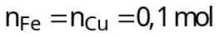. Xét hỗn hợp khí X có:
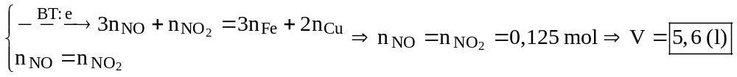
Câu 2: Chọn C.
- Ghép các đoạn mạch với nhau ta thu được X là: Gly-Gly-Ala-Val-Phe hoặc Gly-Ala-Val-Phe-Gly
Câu 3: Chọn B.
A. Đúng, Chất béo nhẹ hơn nước và không tan trong nước.
B. Sai, Chất béo là trieste của glixerol và các axit béo.
C. Đúng, Phản ứng: 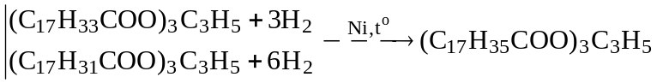
D. Đúng, Dầu mỡ động thực vật bị ôi thiu do nối đôi C=C ở gốc axit không no của chất béo bị oxi hóa chậm bởi oxi không khí tạo thành peoxit chất này bị thủy phân thành các sản phẩm có mùi khó chịu.
Câu 4: Chọn C.
- Bản chất phản ứng :
CO₂ + Ca(OH)₂ CaCO₃ + H₂O (1)
CaCO₃ + CO₂ + H₂O Ca(HCO₃ )₂ (2)
- Phân tích đồ thị: lượng kết tủa tăng dần đến cực đại ứng với phản ứng (1), sau đó lượng kết tủa tan dần đến hết ứng với phản ứng (2).
- Tại thời điểm:
mà
Câu 5: Chọn D.
- Quá trình: 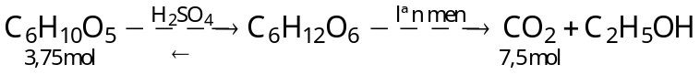.
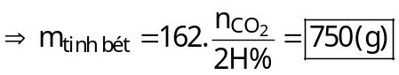
Câu 6: Chọn B.
- Quá trình điều chế:
- Ta có: 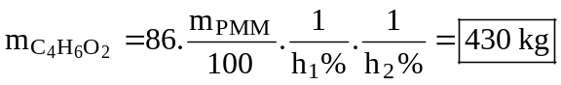
Câu 7: Chọn D.
- Sắt tây là sắt tráng thiếc. Trong phương pháp bảo vệ bề mặt: thiếc là kim loại khó bị oxi hóa ở nhiệt độ thường, màng oxit thiếc mỏng và mịn cũng có tác dụng bảo vệ thiếc và thiếc oxit không độc lại có màu trắng bạc khá đẹp. Thiếc là kim loại mềm, dễ bị sây sát. Nếu vết sây sát sâu tới lớp sắt bên trong thì sẽ xảy ra ăn mòn điện hóa học, kết quả là sắt bị ăn mòn nhanh.
Câu 8: Chọn B.
- Đặt công thức của X là : (H₂N)_{x}-R-(COOH)_{y}.
- Khi cho X tác dụng với NaOH thì: 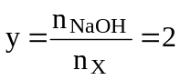
- Khi cho X tác dụng với NaOH thì: 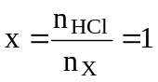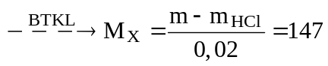
Vậy X là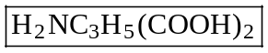
Câu 9: Chọn D.
- X là chất lưỡng tính, công thức có dạng : RCOONH₃R’.
- Khi cho X tác dụng với NaOH nhận thấy : m_{muối} > m_{X} ⇒ R’ + 17 < 23 ⇒ R’ < 6.
Vậy công thức cấu tạo của X là: CH₃COONH₃CH₃ (Metylamoni axetat).
Câu 10: Chọn C.
- Thực hiện gộp quá trình, rút ra nhận xét:
Câu 11: Chọn D.
- Có 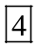 dung dịch có thể hòa tan được Al là:
• 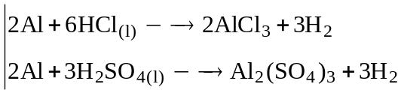
• Al + 4HNO₃ _{loãng} Al(NO₃)₃ + NO + 2H₂O
• 2Al + 6H₂SO₄ _{đặc, nóng} Al₂(SO₄)₃ + 3SO₂ + 3H₂O
- Lưu ý: Al bị thụ động hóa bởi HNO₃ đặc, nguội.
Câu 12: Chọn A.
- Áp dụng quy tắc α thì Mg đều phản ứng với cả 3 dung dịch trên. Số phản ứng xảy ra là:
Mg + 2Ag⁺ Mg²⁺ + 2Ag Mg + Cu²⁺ Mg²⁺ + Cu
Mg + 2Fe³⁺ Mg²⁺ + 2Fe²⁺ Mg + Fe² ⁺ Mg²⁺ + Fe
Câu 13: Chọn B.
A. Sai, Cho một lá nhôm vào dung dịch thì không loại bỏ được CuSO₄.
B. Đúng, Để loại bỏ CuSO₄ ra khỏi dung dịch ta cho là Fe vào dung dịch với mục đích loại bỏ Cu²+ ra khỏi dung dịch.
C. Sai, Cho lá đồng vào dung dịch thì không loại bỏ được.
D. Sai, Cho dung dịch NH₃ cho đến dư vào dung dịch, lọc lấy kết tủa Fe(OH)₂ rồi hoà tan vào dung dịch H₂SO₄ loãng. Đây là một quá trình khá phức tạp.
Câu 14: Chọn D.
Dung dịch | C₆H₅NH₂ | CH₃NH₂ | NaOH | C₂H₅OH | H₂NCH₂COOH
Màu phenolphtalein | Không đổi màu | Hồng | Hồng | Không đổi màu | Không đổi màu
Câu 15: Chọn B.
- Nước cứng là nước có chứa nhiều cation Ca²⁺, Mg²⁺. Nước chứa ít hoặc không chứa các ion trên được gọi là nước mềm.
- Nước cứng tạm thời: Tính cứng tạm thời của nước cứng là do các muối Ca(HCO₃)₂, Mg(HCO₃)₂ gây ra:
- Nước cứng vĩnh cửu: Tính cứng vĩnh cửu của nước là do các muối CaCl₂, MgCl₂, CaSO₄, MgSO₄ gây ra,gọi là vĩnh cữu vì khi đun nóng muối đó sẽ không phân hủy
- Nước có tính cứng toàn phần: Là nước có cả tính cứng tạm thời và vĩnh cửu.
Vậy Nước có chứa các ion : Ca²⁺, Mg²⁺, HCO₃⁻, SO₄²⁻ và Cl⁻ gọi là nước cứng toàn phần.
Câu 16: Chọn D.
• Các yếu tố ảnh hưởng đến nhiệt độ sôi:
- Phân tử khối: nếu như không xét đến những yếu tố khác, chất phân tử khối càng lớn thì nhiệt độ sôi càng cao.
- Liên kết Hiđro: nếu hai chất có phân tử khối xấp xỉ nhau thì chất nào có liên kết hiđro sẽ có nhiệt độ sôi cao hơn.
- Cấu tạo phân tử: nếu mạch càng phân nhánh thì nhiệt độ sôi càng thấp.
• Dãy sắp xếp nhiệt độ sôi giảm dần của các hợp chất có nhóm chức khác nhau và phân tử khối xấp xỉ nhau:
Axit > ancol > amin > este > xeton > anđehit > dẫn xuất halogen > ete > C_{x}H_{y}
Vậy dãy sắp xếp theo nhiệt độ sôi giảm dần là: (3) > (1) > (5) > (4) > (2).
Câu 17: Chọn D.
- Phương pháp nhiệt luyện được ứng dụng rộng rãi trong công nghiệp để điều chế những kim loại có độ hoạt động hóa học trung bình như Zn, Cr, Fe, Sn, Pb…Cơ sở của phương pháp này là khử những ion kim loại trong các hợp chất ở nhiệt độ cao bằng các kim loại mạnh như C, CO, H₂ hoặc Al, kim loại kiềm, kiềm thổ. Phản ứng: H₂ + PbO 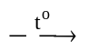 Pb + H₂O
Câu 18: Chọn A.
- Hầu hết các kim loại đều cho phản ứng với H₂SO₄ đặc, nóng trừ Au, Pt. Vậy có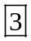 kim loại thỏa.
Câu 19: Chọn A.
- Cấu hình electron của nguyên tử Cu (Z = 29) : 1s²2s²2p⁶3s²3p⁶3d¹⁰4s¹
Câu 20: Chọn B.
- Để xác định glucozơ trong nước tiểu của người bị bệnh đái tháo đường người ta dùng Cu(OH)₂. Hiện tượng: tạo phức màu xanh lam.
Câu 21: Chọn C.
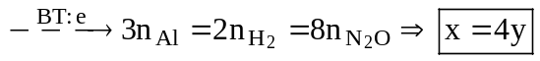
Câu 22: Chọn A.
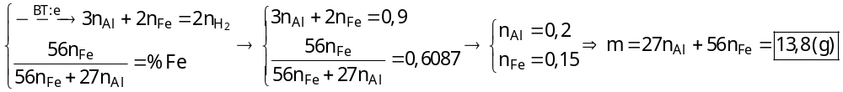
Câu 23: Chọn A.
Câu 24: Chọn C.
Câu 25: Chọn C.
- Phản ứng: (C₂H₃Cl)_{k} + Cl₂ C_{2k}H_{3k-1}Cl_{k+1} + HCl
- Ta có: 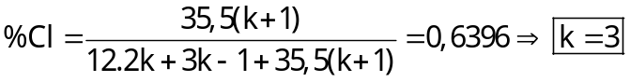
Câu 26 Chọn C.
- Các phản ứng xảy ra :
CH₃CH₂(NH₃)COOCH₃ (X) + NaOH CH₃CH₂(NH₃)COONa (Y) + H₂O
CH₃CH₂(NH₃)COONa (Y) + HCl CH₃CH(NH₃Cl)COOH (Z) + H₂O
Câu 27: Chọn B.
- Sự chuyển hóa tinh bột trong cơ thể được biểu diễn trong sơ đồ :
- Quá trình làm bánh mì là quá trình đextrin hóa bằng men và bằng nhiệt. Cơm cháy là hiện tượng đextrin hóa bằng nhiệt.
- Ăn bánh mì, cơm cháy dễ tiêu và có vị hơi ngọt vì phân tử tinh bột đã được phân cắt nhỏ thành các đisaccarit và monosaccarit
Câu 28: Chọn A.
Thuốc thử | H₂SO₄ | BaCl₂ | Na₂SO₄
Qùy tím | Màu đỏ | Không hiện tượng | Không hiện tượng
H₂SO₄ |  | Kết tủa trắng | Không hiện tượng
Câu 29: Chọn C.
- Cao su buna – N: Đồng trùng hợp buta-1,3-đien và acrilonitrin:
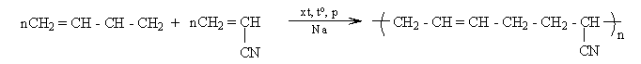
=

Buta -1,3- đien acrilonitrin Cao su buna –N
Câu 30: Chọn A.
- Dung dịch A chứa : 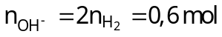
- Trung hòa dung dịch A thì :
Câu 31: Chọn A.
- Các chất hữu cơ tác dụng với NaOH thường gặp là :
• Dẫn xuất halogen: R-X + NaOH 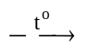 ROH + NaX
(Chú ý: C₆H₅Cl không tác dụng NaOH đun nóng, phản ứng chỉ xảy ra khi có đầy đủ các điều kiện xúc tác, nhiệt dộ và áp suất).
• Phenol: C₆H₅OH + NaOH 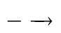 C₆H₅ONa + H₂O
• Axit cacboxylic (-COOH): -COOH + NaOH -COONa + H₂O
• Este (-COO-): RCOOR’ + NaOH RCOONa + R’OH
• Muối của amin: RNH₃Cl + NaOH RNH₂ + NaCl + H₂O
• Aminoaxit: H₂NRCOOH + NaOH H₂NRCOONa + H₂O
• Muối của aminoaxit: HOOCRNH₃Cl + 2NaOH NaOOCRNH₂ + NaCl + 2H₂O
• Muối amoni của axit hữu cơ: RCOONH₃R’+ NaOH RCOONa + R’NH₂ + H₂O
• Muối amoni của axit vô cơ: RNH₃NO₃, (RNH₃)₂CO₃, RNH₃HCO₃, RNH₃HSO₄, (RNH₃)₂SO₄.
Vậy có chất thỏa mãn là: axit axetic, phenyamoni clorua, glyxin, phenol.
Câu 32: Chọn B.
- Các phản ứng xảy ra:
(a) Al(NO₃)₃ + 3NH₃ + 3H₂O Al(OH)_{3↓} + 3NH₄NO₃
(b) AlCl₃ + 3NaOH_{dư} Al(OH)_{3↓} + 3NaCl ; Al(OH)₃ + NaOHNa[Al(OH)₄]
(c) NaAlO₂ + HCl + H₂O Al(OH)_{3↓} + NaCl ; Al(OH)₃ + 3HClAlCl₃ + 3H₂O
(d) CO₂ dư + KAlO₂ + 2H₂O Al(OH)_{3↓} + KHCO₃
Vậy có 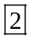 phản ứng tạo kết tủa là (a), (d).
Câu 33: Chọn C.
- Hỗn hợp Z gồm N₂ (0,05 mol) và H₂ (0,125 mol)
- Khi cho X tác dụng với dung dịch H₂SO₄ loãng, ta có :
- Xét hỗn hợp rắn X ta có :
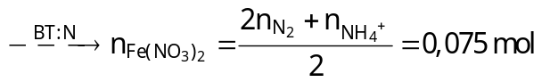 và 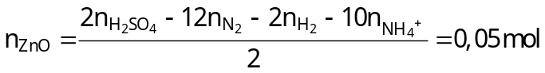
+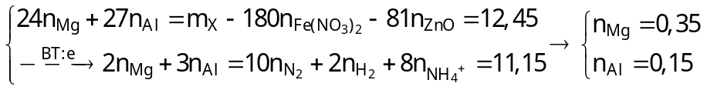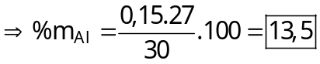
Câu 34: Chọn A.
- Khi gộp X và Y với tỉ lệ mol tương ứng là 1 : 3 có 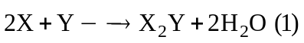
+ Từ: 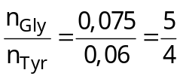 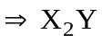 là 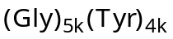
mà
+ Với k = 1 ⇒ 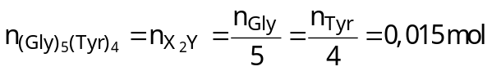
(1)
Câu 35: Chọn B.
- Nhận thấy rằng, khi cho hỗn hợp X gồm axit Y và este Z thu được hai ancol và hai muối nên Z là este
hai chức được tạo từ axit hai chức và hai ancol, ta có hệ sau :
+ 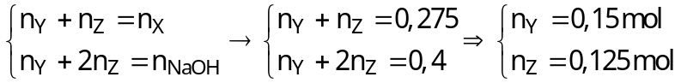
- Khi đun nóng toàn bộ lượng ancol thu được với H₂SO₄ đặc ở 140ºC thì :
+
⇒ 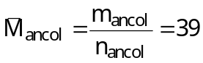, vậy hỗn hợp ancol gồm CH₃OH và C₂H₅OH.
- Xét quá trình hỗn hợp muối tác dụng với NaOH/ CaO (t⁰), rồi cho hỗn khí tác dụng với Br₂ ta được :
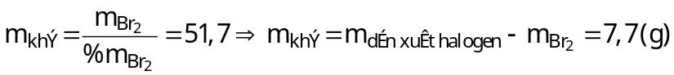
- Giả sử khí thu được là anken thì : 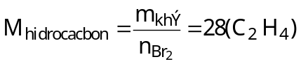.
⇒ 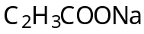và .
Vậy este Z là với 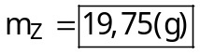
Câu 36: Chọn D.
- Khi đốt cháy hỗn hợp E rồi hấp thụ sản phảm cháy vào dung dịch Ca(OH)₂ dư, ta có hệ sau:
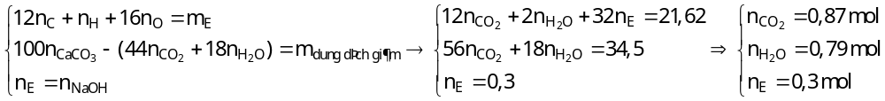
+ Áp dụng độ bất bão hòa ta được :
+ Có 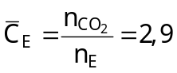nên trong E có chứa HCOOCH₃.
- Theo dữ kiện đề bài thi hỗn hợp ancol thu được đồng đẳng kế tiếp nên hỗn hợp ancol gồm CH₃OH và C₂H₅OH, mặc khác trong Y và Z có một liên π C = C đồng thời có đồng phân hình học. Từ tất cả các dữ kiện trên ta suy ra: 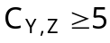. Mặc khác, ta có : 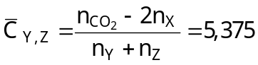.
Vậy este Y và Z lần lượt là 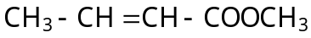và 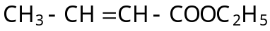
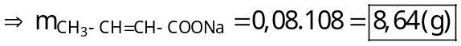
Câu 37: Chọn C.
- Xét quá trình đốt a gam hỗn hợp muối ta có: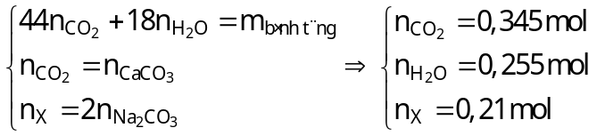
+
- Xét quá trình đun b gam hỗn hợp ancol với H₂SO₄ đặc ở 140ºC ta có :
- Xét quá trình thủy m gam hỗn hợp X bằng dung dịch NaOH vừa đủ, áp dụng :
(với 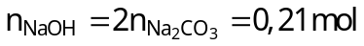)
Câu 38: Chọn D.
- Khi đốt cháy este X thì: 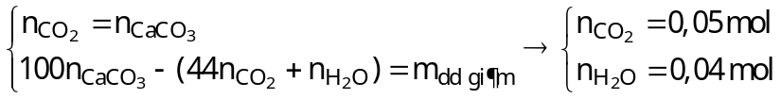
- Áp dụng độ bất bão hòa, ta được : 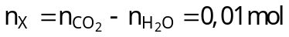. Vậy este X có CTPT là: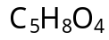
+ TH₁ : X được tạo thành từ axit đơn chức và ancol hai chức :
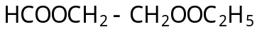 ; và HCOO-(CH₂)₃-OOCH
+ TH₂ : X được tạo thành từ axit đa chức và ancol đơn chức :
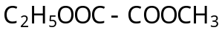và 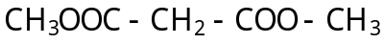
Vậy có 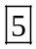 đồng phân của X thỏa mãn.
Câu 39: Chọn B.
- Hidro hóa hoàn toàn hỗn hợp X thì : 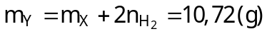
- Giả sử đốt cháy hoàn toàn hỗn hợp Y (CTTQ của Y là C_{n}H_{2n}O₂) thì :
+ 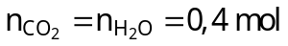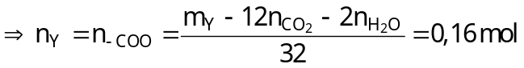
- Ta có :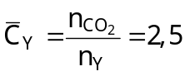. Vậy trong Y có chứa este 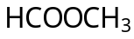
- Khi cho lượng Y trên tác dụng với 0,25 mol NaOH thì ancol Z thu được là CH₃OH
với 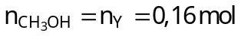
Câu 40: Chọn D.
- Khi cho m gam kim loại M tác dụng với 0,68 mol NaOH thì :
+ 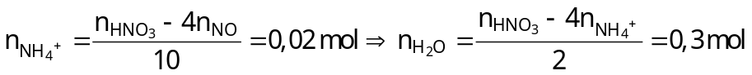
- Ta có 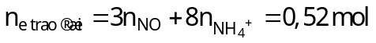
mà 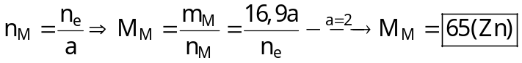(với a là số e trao đổi của M)

